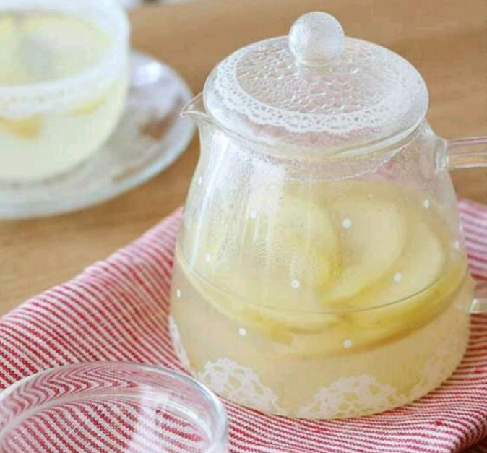

* 사과차
* 요리재료  
  - 사과 1/2개

- 물 250ml

- 꿀 조금

- 시나몬 가루 약간

* 만드는 법  
  ① 사과를 4등분으로 썰고 사과씨를 제거해줍니다.  
  ② 사과를 얇게 썰고 냄비에 담아줍니다.

물을 부어 약 5분동안 끓여줍니다.

꿀과 시나몬 가루를 취향껏 넣어 먹어줍니다.

* 칼로리 : 80kcal
* 조리시간 :20분

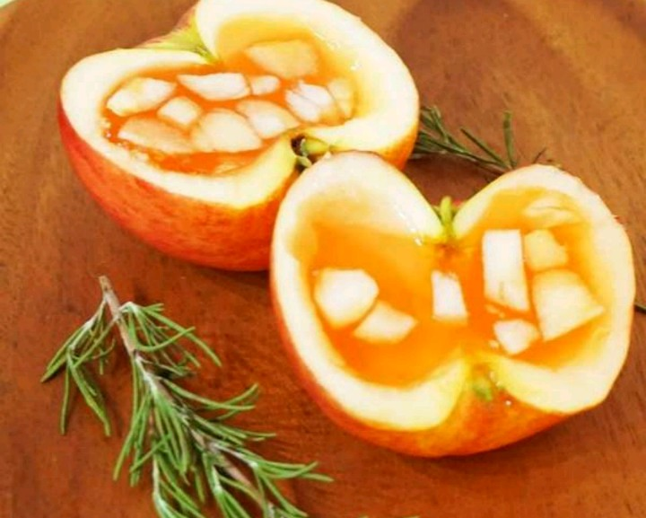

* 사과푸딩
* 요리재료

- 사과 1/2개

- 사이다 1/3컵

- 하리보젤리 25g

- 설탕 1/4큰술

* 만드는 법  
  ① 사이다와 젤리를 넣고 50여초 데워 액체로 만들어 줍니다.  
  ② 사과는 반을 쪼개어 속을 파낸 후 설탕을 솔솔 뿌려주세요.

그 안에 액체로 만든 푸딩과 잘게 썬 사과조각을 넣어줍니다.

냉장실 또는 냉동실에서 굳혀줍니다.

* 칼로리 : 190 kcal
* 조리시간 : 30분

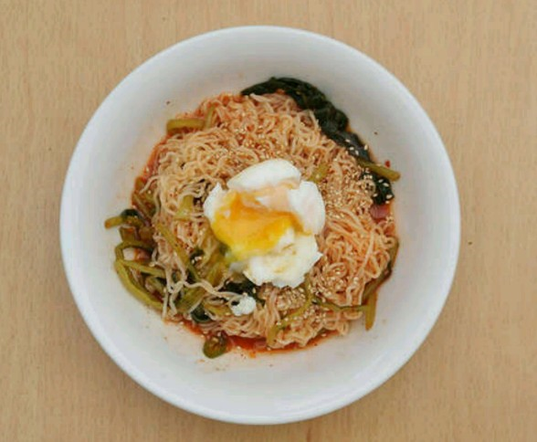

* 5분열무국수
* 요리재료  
  - 비빔면 1개

- 달걀 1개

- 열무 약간

- 설탕 약간

- 참기름 약간

- 사과주스 1큰술

* 만드는 법  
  ① 비빔면 양념장, 사과주스, 설탕, 다진마늘, 열무국물 1큰술을 넣고 양념장을 만들어줍니다.  
  ② 면을 삶고 찬물에 씻은후 참기름을 한바퀴 둘러줍니다.  
  ③ 계란을 반숙으로 구워줍니다.

면위에 양념장, 열무를 넣고 비벼준 후 계란을 올려줍니다.

* 칼로리 : 135kcal
* 조리시간 : 5분

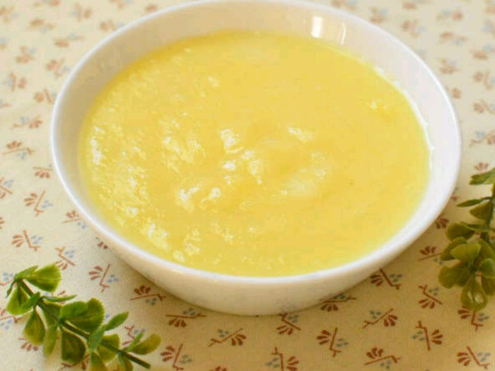

* 사과미음
* 요리재료  
  - 불린쌀 15g

- 물 1컵

- 사과 10g

* 만드는 법  
  ① 쌀을 물과 함께 곱게 갈아줍니다.  
  ② 껍질을 깎은 사과는 작게 썰어 끓는 물에 익히 후 체에 곱게 내려줍니다.  
  ③ 간 쌀과 물, 체에 내린 사과를 냄비에 넣고 끓인 후 미음이 끓으면 약불에서 저어줍니다.

고운 체에 다시 내려 완성합니다.

* 칼로리 : 50 kcal
* 조리시간 : 30분

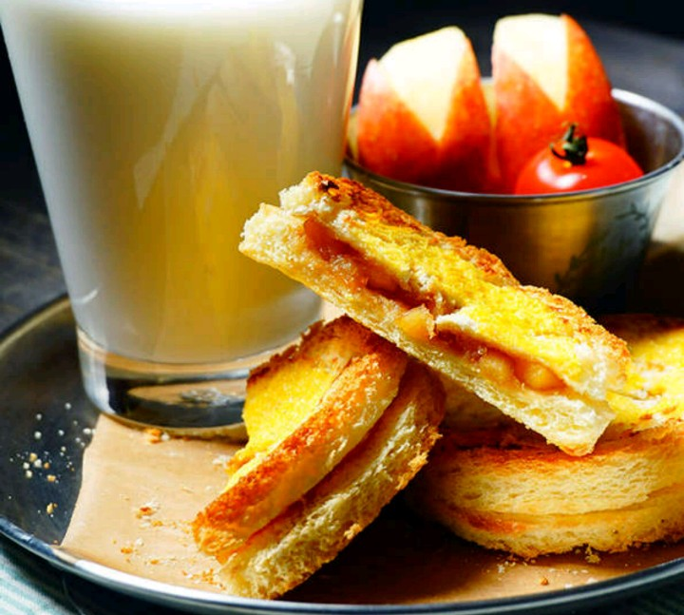

* 식빵애플파이
* 요리재료  
  - 식빵 4장

- 사과 1/2개

- 설탕 1큰술

- 계피가루 2꼬집

- 계란 노른자 1/2개

* 만드는 법  
  ① 식빵은 밀대를 이용해 밀어줍니다.

사과는 잘게 썰어 준 후 팬에 설탕과 계피가루를 빵으로 덮어 컵으로 눌러 찍어줍니다.

그 후 가위로 칼집을 낸 뒤 계란물을 바른 후 180도로 예열 된 오븐에서 7분정도 구워 줍니다.

* 칼로리 : 553 kcal
* 조리시간 : 30분